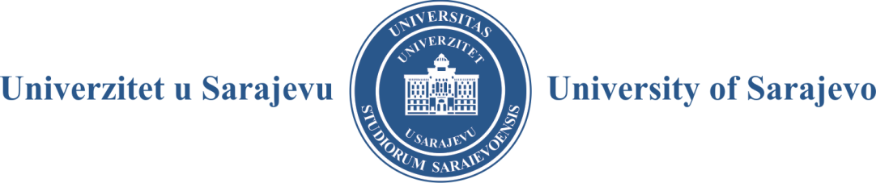

Pregled : časopis za društvena pitanja

Poziv za dostavljanje naučnoistraživačkih radova na engleskom jeziku

Planiranje i politika strateške održivosti i klimatske otpornosti u jugoistočnoj Evropi

Bogatstvo naučnih podataka o klimatskim promjenama ukazuje na neizbježnost povećanja broja prirodnih katastrofa, koje dovode do propalih društava i kolapsa ekonomija širom svijeta. Nova realnost prirodnih katastrofa dodatno ubrzana klimatskim promjenama i neodrživim rastom dovode do nepoznate teritorije za administratore, političare, zakonodavce, vlade i opći javni i privatni sektor. Dok se veći dio debate i istraživanja fokusira na razvijene zemlje s najvećim BDP-om, manje je fokusa na manje industrijalizirane regije i zemlje, ostavljajući te populacije izloženim klimatskim osjetljivostima. Postoji ograničeno istraživanje o strateškoj otpornosti na klimu i planiranju održivosti u zemljama jugoistočne Evrope, uključujući Albaniju, Bosnu i Hercegovinu, Bugarsku, Hrvatsku, Kipar, Grčku, Kosovo, Crnu Goru, Sjevernu Makedoniju, Rumuniju, Srbiju, Sloveniju i Tursku.

Potreba za rješavanjem ovih neslaganja u strateškom planiranju otpornosti i održivosti evidentna je svake godine na nivou i fazama planiranja i na svim nivoima vlasti. Stanovništvo urbanih gradova sve je podložnije ponavljanim toplotnim talasima – priobalna područja na porast nivoa mora. Više zajednica je izloženo prirodnim katastrofama sa čestim 500-godišnjim razornim kišama i periodičnom nepredvidljivošću vremenskih obrazaca. Relativno ograničena analiza strateškog planiranja otpornosti i održivosti ostavlja akademicima, kreatorima politike i javnih smjernica o osiguranju sigurnosti i smanjenju ranjivosti stanovništva i preduzeća.

Ovo simpozijsko izdanje Pregleda ima za cilj da popuni informacijsku prazninu ispitivanjem nedostajućih istraživanja o političkim, upravljačkim, administrativnim i drugim aspektima planiranja održivosti i klimatske otpornosti i njihovih implikacija na društvo, ekonomiju, životnu sredinu i upravljanje. Između ostalih pitanja, Simpozijum će pružiti ključnu diskusiju o pitanjima kao što su: Da li klimatska otpornost i planiranje održivosti doprinose ukupnoj koristi za region i zemlju koja se razmatra? Da li ova vrsta planiranja ima mjerljive implikacije i da li će utjecati na šire indekse dobrog upravljanja? Da li zemlje ili regije sarađuju na planiranju otpornosti na klimu i održivosti i koji su konačni rezultati takvih planova?

Univerzitet u Sarajevu – Obala Kulina bana 7/II, 71000 Sarajevo – Bosna i Hercegovina
Telefon: ++387(33)226-378; ++387(33)668-250 - fax: ++387(33)226-379
http://www.unsa.ba
email: javnost@unsa.ba

Pozdravljamo originalne naučnoistraživačke radove utemeljene na teorijskim, kvalitativnim, kvantitativnim ili mješovitim metodama istraživanja. To uključuje ​​ankete, etnografije i članke koji osvjetljavaju jedinstvene izazove planiranja i upravljanja sa kojima se suočavaju administratori u javnom sektoru, s obzirom na široko rasprostranjene prijetnje klimatskim promjenama na svim nivoima vlasti na nacionalnom i lokalnom nivou. Pisani radovi također mogu istražiti posljedice nerješavanja problema, uključujući utjecaj klimatskih promjena na društvene i ekološke dimenzije zajednica i cijele nacije. Članak bi se mogao pozabaviti stalnim poricanjima klimatskih promjena, pseudonaukom i dezinformacijama o klimatskim promjenama. Rukopisi također mogu ispitati etičke probleme koji nastaju kada javnost nije informisana o pitanjima prijetnji i ranjivosti zbog klimatskih promjena. Bit će razmatrani naučnoistraživački radovi iz različitih oblasti, uključujući, ali ne ograničavajući se na upravljanje vanrednim situacijama, političke nauke, etiku klimatske otpornosti, komunikaciju, menadžment, neprofitnim organizacijama, upravljanje, psihologiju, pravo, javnu politiku, poslovanje i javnu upravu.

U specijalnom izdanju traže se naučnoistraživački radovi od 4.000 – 6,000 riječi, uključujući reference. Pisani radovi moraju biti dostavljeni na engleskom jeziku na razmatranje i objavljivanje. Ukoliko želite da naučnoistraživački rad bude razmotren za uključivanje u ovaj Simpozij, molimo Vas da do 15. decembra 2022. godine pošaljete sažetak of 500- 600 riječi na engleskom jeziku sa potpunim kontakt podacima dr. Harisu Alibašiću, glavnom uredniku Simpozijuma, na halibasic@uwf.edu i dr. Senadinu Laviću, glavnom i odgovornom uredniku Pregleda : časopisa za društvena pitanja na senadin.lavic@fpn.unsa.ba.

Autori će biti obaviješteni do 15. januara 2023. godine o prihvatanju ili odbijanju njihovih sažetaka.

Rok za predaju konačnih radova je 15. maj 2023. godine.

Univerzitet u Sarajevu – Obala Kulina bana 7/II, 71000 Sarajevo – Bosna i Hercegovina
Telefon: ++387(33)226-378; ++387(33)668-250 - fax: ++387(33)226-379
http://www.unsa.ba
email: javnost@unsa.ba

